

**جامعة طرابلس**

**كلية تقنية المعلومات**

عنوان المشروع

بكالوريوس تقنية المعلومات

إعداد:

أيوب البدري لويله رقم القيد 213180106

الحسن جمال الارناؤوط رقم القيد 213185032

ربيع – 2018

**جامعة طرابلس**

**كلية تقنية المعلومات**



|  |
| --- |
|  |
| عنوان المشروع |
| مشروع مقدم |
| لقسم تقنيات الانترنت  لاستيفاء متطلبات نيل درجة البكالوريوس في تقنية المعلومات |

إعداد:

أيوب البدري لويله رقم القيد 213180106

الحسن جمال الارناؤوط رقم القيد 213185032

إشراف:

د. هاله الشاعري

ربيع – 2018

**جامعة طرابلس**

كلية تقنية المعلومات

تقرير اللجنة المناقشة

نؤيد بأننا قرأنا هذا التقرير كلجنة مناقشة وامتحنا الطلبة بمحتوياته ونشهد بأنها كافية كتقرير لمشروع تخرج لنيل درجة البكالوريوس في تخصص تقنية المعلومات.

**المشرف: رئيس اللجنة:**

الاسم: ......................... الاسم: .........................

التوقيع: ......................... التوقيع: .........................

التاريخ: / / التاريخ: / /

**الممتحنين:**

الاسم: .................. الاسم: ................. الاسم: ..................

التوقيع: .............. التوقيع: ................ التوقيع: ..................

التاريخ: / / التاريخ: / / التاريخ: / /

الملخص

يعتبر أمن البيانات من الاهمية بمكان في أغلب التطبيقات العملية للحواسيب الالكترونية. وهناك دائماً طرقاً جديدةً أو تطويراً لطرق سابقة لتشفير أو حماية المعلومات.

الإهداء

أهدا إلى ...................................................................

الشكر

شكرنا وتقديرنا ......

جدول المحتويات

1. الفصل الأول (المرحلة التمهيدية) 1

1 .1. المقدمة خطأ! الإشارة المرجعية غير معرّفة.

1 .2. خلفية المشروع خطأ! الإشارة المرجعية غير معرّفة.

1 .3. وصف النظام الحالي خطأ! الإشارة المرجعية غير معرّفة.

1 .4. مشاكل النظام الحالي خطأ! الإشارة المرجعية غير معرّفة.

1 .5. وصف النظام المقترح 2

1 .6. أهداف النظام المقترح خطأ! الإشارة المرجعية غير معرّفة.

1 .7. دراسة الجدوى 3

1 .7 .1. الجدوى الاقتصادية 4

1 .7 .2. الجدوى التشيلية 4

2. الفصل الثاني( مرحلة التحليل ) خطأ! الإشارة المرجعية غير معرّفة.

2 .1. *المقدمة* خطأ! الإشارة المرجعية غير معرّفة.

2 .2. *جمع أو استنباط المتطلبات* خطأ! الإشارة المرجعية غير معرّفة.

2 .3. المقابلة الشخصية 17

2 .4. جلسة توليد الافكار خطأ! الإشارة المرجعية غير معرّفة.

2 .5. *توصيف أو تحديد متطلبات النظام* 20

2 .6. المتطلبات الوظيفية 20

2 .7. المتطلبات الغير وظيفية 20

2 .8. تحليل متطلبات النظام خطأ! الإشارة المرجعية غير معرّفة.

3. الفصل الثالث (مرحلة التصميم) 26

3 .1. المقدمـة 27

قائمة الأشكال

رسم توضيحي 1 حالة الاستخدام خطأ! الإشارة المرجعية غير معرّفة.

رسم توضيحي 2 حالة الاستخدام خطأ! الإشارة المرجعية غير معرّفة.

قائمة الجداول

جدول 1 المتطلبات الوظيفية خطأ! الإشارة المرجعية غير معرّفة.

# الفصل الأول (المقدمة)

## المقدمة

## التغذية شيء ضروري لحياة الانسان ونموه والحفاظ على صحته. فالغداء بمثابة الوقود الذي يحرك الانسان، ولتغذية سليمة لابد ان تكون المواد الغذائية التي يتناولها كل فرد متكاملة وبكميات ملائمة بحيث لا يتعرض الإنسان إلى مشاكل صحية، وذلك لان العادات التي يتبعها الشخص طيلة حياته تبدأ منذ الطفولة ومن الصعب تغيرها بعد ذلك [1].

## يعرف الغذاء بأنه أي مادة صلبة أو سائلة تزود الجسم بالعناصر الغذائية وينتج عن استهلاكها الطاقة والنمو والحفاظ على الجسم والتكاثر وتنظيم العمليات الحيوية فيه [2]. كما يحتوي الغذاء على العناصر الغذائية التي لا يستطيع الجسم تصنيعها أو لا يستطيع تصنيعها بكميات كافية، الأمر الذي يحتم ضرورة الحصول عليها عن طريق الغذاء. وتعد عملية التغذية مثالاً للاتصال بين البيئة الخارجية والجسم البشري، إذ تحتوي المواد الغذائية على المواد الكيميائية الحيوية اللازمة لحياة الإنسان التي لها تأثير على وظائف الجهاز العصبي المركزي فضلا عن تأثيرها الفعال على سير العمليات البيولوجية للجسم [2].

## لذلك تم تعريف الغذاء الصحي على أنه مجموعة متنوعة من الأطعمة التي تزود الجسم بالعناصر الغذائية اللازمة للمحافظة عليه، وتزوده بالطاقة. وتشمل هذه العناصر الكربوهيدرات، والبروتينات، والدهون، بالإضافة إلى المعادن، والفيتامينات، والماء [3]. ويساعد الغذاء الصحي على الوقاية من الإصابة بالأمراض غير السارية، مثل أمراض القلب، السكري والسرطان [4]. في الحقيقة تبدأ الممارسات الغذائية الصحية في مرحلة مبكرة من حياة الإنسان، حيث تساعد الرضاعة الطبيعية على النمو الصحي، والنمو المعرفي، فضلاً عن فوائدها الصحية الأخرى على المدى الطويل، كالحد من خطر إصابة الإنسان بالسمنة أو زيادة الوزن وبعض الأمراض غير السارية [3].

أخصائي التغذية هو ذلك الشخص المؤهل تأهيلاً علمياً وعملياً في مجال التغذية بحيث تكون له القدرة على التعامل مع المريض وتخطيط البرنامج الغذائي المناسب للحالة الصحية له، وهو ذلك الشخص الذي له القدرة على إعطاء المعلومات الغذائية للأفراد بصورتها الصحيحة بعيدة كل البعد عن التزييف أو اللاواقعية، كما انه القادر على تخطيط برامج غذائية توعوية من شأنها أن تسهم في تغيير العادات والسلوكيات الغذائية الخاطئة إلى أخرى صحيحة[5].

واخيراً وكأخر عنصر في منظومة التغذية الصحية نجد ان الصيدلي هو الشخص المختص في علم الادوية. ودوره التقليدي يتمثل في صرف الأدوية حسب الوصفات الطبية من الأطباء المختصين مع مراجعة الطرق الصحيحة للاستخدام وإيضاح الآثار الجانبية للعقاقير، ويتأكد من الاستعمال الآمن والفعال للأدوية. ويشترك الصيادلة أيضا في السيطرة على الأمراض، عن طريق مراقبة وتحسين طرق واساليب العلاج أو دراسة نتائج التحاليل المختبرية، بالتعاون مع الأطباء وغيرهم من الطاقم الطبي [6].

## هذا المشروع يهتم ببناء نظام الكتروني مخصص للتغذية الصحية وتوفيره باللغة العربية عبر موقع الإلكتروني وتطبيق هاتف ذكي والذي يعمل على نظام تشغيل الاندرويد، كما يوفر الموقع مجموعة من الخدمات التي من شأنها تزويد المريض بنظام غذائي متكامل.

## الدافع وراء المشروع

تعددت الاسباب التي دعت الى اختيار هذه الفكرة ومن اهمها:

* نشرت صحيفة "Guardian" مقاله في لقاء مع الدكتور "Christopher Murray" مدير معهد القياسات الصحية والتقييم " Institute for Health Metrics and Evaluation (IHME) "، مفادها ان النظام الغذائي هو ثاني أكبر عامل يسبب الموت المبكر وبعده التدخين [7].

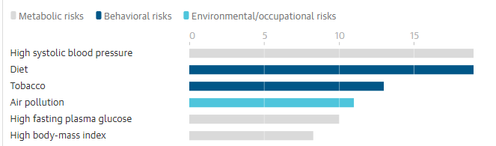

الشكل 1: تصنيفات الموت المبكر

* انتشار الامراض منها السمنة التي تزيد عن 2.1 مليار في العالم [8] والسكري وامراض القلب.
* اغلب مواقع التغذية الصحية لا تدعم اللغة العربية.
* قلة الوعي في التغذية الصحية.

ونظرا لكل هذه الاسباب قررنا كفريق مشروع بناء هذا النظام وهو عبارة عن نظام يعمل على انشاء نظام غذائي صحي متوفر باللغة العربية يحتوي على عدة انظمة غذائية وتمارين رياضية، تحت إشراف مباشر من قبل أخصائيي تغذية.

## نطاق المشروع

يتكون هذا النظام من جزأين الأول موقع الكتروني والثاني تطبيق للهاتف الذكي الذي يعمل على نظام التشغيل الأندرويد فقط، وصمم هذا النظام للمهتمين بالتغذية الصحية للوقاية من الامراض التي تسببها التغذية غير الصحية ويشمل الفئة العمرية البالغة وللأشخاص الذين يعانون من هذه الأمراض غير السارية.

## اهداف المشروع

يهدف المشروع المقترح لتحقيق النقاط الاتية:

* نشر تفافة التغذية الصحية.
* مساعدة الأشخاص الذين يعانون زيادة في الوزن.
* توفير الحميات الغذائية للمرضى والاطعمة الخاصة بهم.
* مساعدة الاشخاص الذين يعانون من صعوبة الحصول على الوجبات الصحية.
* تزويد المرضى بوصفات صحية ومواقع توفر الوجبات الصحية داخل هذا النظام.
* مساعدة الأشخاص ذوي الانشغال الدائم على التقيد والالتزام بالنظام الغذائي بسرعة ودقة وشكل دوري منتظم.
* منح الفرصة للمرضى للاستفادة من كل ما يتعلق بالتغذية الصحية في هذا النظام عن طريق جداول تغذية صحية وتمارين رياضية مخصصه.

## محتوى المشروع

* **الفصل الاول: مقدمة**

تتضمن هذه المرحلة اعطاء لمحة بسيطة عن المشروع، وتعيين حدود نطاقه، وتحديد اهدافه والدافع من وراء اختيار فكرة هذا المشروع.

* **الفصل الثاني: الدراسة والتخطيط**

سيتم في هذا الباب التخطيط الكامل لتنفيذ كافة مراحل المشروع من حيث وصف النظام القائم ودراسة النظام المقترح، بالإضافة الى دراسة الجدوى منه، وتحليل المخاطر، واعداد الجدول الزمني لتنفيذ المشروع.

* **الفصل الثالث: التحليل**

خلال هذه المرحلة سيتم تحديد متطلبات المشروع سواء كانت وظيفية ام غير وظيفية عن طريق التقنيات المناسبة في جمع المتطلبات، كذلك اعطاء وصف تفصيلي للنظام المقترح كما يقوم ايضا بعرض بعض من مخططات النمذجة لتوضيح طريقة سير عمل النظام.

* **الفصل الرابع: التصميم**

هذه مرحلة تتمثل في وضع الافكار المتعلقة بالشكل الخارجي للتطبيق والموقع الالكتروني حيث يتم تصميم الواجهات المبدئية التي يتكون منها النظام، كما يتم ايضا تصميم الجداول التي يحتاجها لبناء قواعد البيانات.

* **الفصل الخامس: التنفيذ**

تعد مرحلة التنفيذ أحد مراحل دورة حياة النظام، اذ يتم من خلالها تحديد اللغات والأدوات المستخدمة في بناء المشروع كما يتم تنفيذ النظام فعليا اعتمادا على ما تم التوصل اليه سابقا من تصميم واجهات وتصميم قواعد البيانات.

* **الفصل السادس: الاختبار والنتائج**

في هذه المرحلة، يتم اختبار النظام المعني والتأكد من انه يقوم بكافة الوظائف المقترحة، ضمن المتطلبات المحدد سابقا، ومن ثم يتم تقييم نتائج هذا الاختبار.

# الفصل الثاني (مرحلة التخطيط)

# 1. مقدمة

سيتم في هذه المرحلة البدء بتنفيذ المشروع من حيث دراسة النظام القائم، ووصف النظام المقترح، ثم دراسة الجدوى التقنية والاقتصادية للنظام، وأخيرا تحليل المخاطر التي قد تواجه المشروع واعداد الجدول الزمني المقترح لتنفيذ المشروع.

## 2. 2. دراسة النظام القائم

توجد عدة طرق للحصول على نظام غذائي إما بالطريقة التقليدية وتتمثل في ذهاب المريض إلى أخصائي تغذية او سؤال أحد الاصدقاء عن النظام الغذائي الذي اتبعه أو اللجوء للبحث عن مواقع خاصة بالتغذية في الشبكة العنكبوتية، فعلى سبيل المثال يمكننا تلخيص أحد هذه الطرق وهي الطريقة التقليدية حيث يقوم المريض بالتالي:

* يبحث المريض عن أخصائي تغدية بسؤال العائلة او الأصدقاء عن أفضل اخصائي تغدية.
* يتصل لحجز موعد لدى اخصائي تغذية.
* وعند الحصول على الموعد يذهب المريض الى أخصائي التغذية.
* يقوم الاخصائي بطرح أسئلة طبية على المريض مثلا (الطول، العمر، الامراض المزمنة ان وجدت).
* ثم يقوم بإجراء بعض الفحوصات اللازمة واحياناً بعض التحاليل.
* ليتم بعد ذلك إنشاء نظام غذائي صحي خاص بهذا المريض.
* تم ينبغي على المريض مراجعة الاخصائي بشكل دوري.

بالرغم من وجود بعض الامتيازات التي توفرها هذه الأساليب الا انه يوجد بعض العيوب أهمها اهدار الوقت والجهد.

ومن أكثر الطرق شيوعاً، وهي التقليد، بحيث يلاحظ المريض أحد اصدقائه من الذين اتبعوا أحد الأنظمة الغذائية ونقص نسبة السمنة لديه وأصبح بحاله أفضل من ذي قبل، فيقرر المريض ان يتبع نفس النظام الغذائي من غير الذهاب الى اخصائي تغدية وهنا تحدث العديد من المشاكل لان المريض لا يعلم بان لكل شخص نظام غدائي خاص لا يتناسب مع الاخرين لعدة عوامل منها الامراض غير السارية وفي هذه الحالة قد تحدث اعراض جانبية لا يعلمها المريض لعدم وجود اشراف مباشر من قبل اخصائي تغذية.

تم البحث في المواقع الالكترونية حيث كانت أغلب المواقع تكون بلغات اجنبية ما يصعب الامر على المستخدم والكثير من هذه المواقع يعتبر معقد بعض الشيء من حيث فهم الخدامات التي يقدمها الموقع وبعضها ممل اي عبارة عن مجموعة كبيرة من الوصفات الغذائية المختلفة التي قد تكون غير مفيدة لبعض المرضى ذو الامراض الغير سارية وتسبب لهم مشاكل صحية.

## وصف النظام المقترح

قبل التطرق إلى الحديث عن وصف النظام الجديد علينا ان ننوه اولا الى ان هذا النظام يحل محل الانظمة القائمة[9]، فهو نظام مخصص لإنشاء نظام غذائي صحي ونظام رياضي مكمل، من قبل اخصائيين تغدية بناءً على المعطيات التي يحددها المستخدم، وينقسم النظام المقترح إلى موقع الالكتروني وتطبيق هاتف ذكي. وفيما يلي تصور مبدئي لطريقة عمل النظام المقترح:

* يضم الموقع الالكتروني أربعة أنواع من المستخدمين أولهم وهو مدير النظام ( الذى يمكن ان يكون اخصائي بدوره) و الذى يقوم بجميع الوظائف التي يقوم بها الاخصائي، بالإضافة إلى إدارة المستخدمين التي تكمن في إضافة اخصائي التغذية و الصيدلي واعطائهم الصلاحيات وإدارة الوصفات وأماكن توفر الوجبات، والنوع الثاني من المستخدمين هو الاخصائي الذي بدوره يقوم ببناء نظام غذائي صحي وجدول تمارين يتماشى مع المريض، وأيضا إضافة وتعديل الوصفات وأماكن توفر الوجبات، كما يستطيع الاخصائي التواصل مع جميع مستخدمي النظام، والمستخدم الثالث للموقع الالكتروني هو الصيدلي الذي يقوم بالرد على الاستشارات الطبية التي يطرحها الاخصائي واخيراً و كأخر مستخدم للموقع الالكتروني هو المريض الذي يقوم بعملية انشاء حساب عن طريق ادخال البيانات الخاصة به بالإجابة على عدة اسئلة مختارة بعناية من قبل أخصائيي التغذية، بعد معالجة هذه البيانات من قبل أخصائي التغذية ينتج عن هذه العملية نظام غذائي صحي متكامل مدعوما بنظام تمارين رياضيه كما يتم تحديث هذه الأنظمة بشكل دوري بناء على البيانات التي يتحصل عليها الاخصائي من التطبيق. وبهذه الطريقة يكون المستخدم قد قام بإنشاء حساب خاص به داخل هذا النظام
* اما فيما يخص التطبيق فسيكون متاح على متجر (" GOOGLE PLAY ") مجاناً ويقوم المستخدم بتسجيل الدخول عن طريق اسم المستخدم وكلمة المرور التي تم أنشاؤها في الموقع. من اهم الخدمات التي يوفرها هذا التطبيق هو عرض النظام الغذائي المقترح مرفق بالتمارين الرياضية، كما يتميز التطبيق بأرسال التنبيهات لتذكير المستخدم بالوجبات والتمارين الرياضية ويقوم بجمع المعلومات من المريض بشكل دوري متزامن مع بعض البيانات من بعض مصادر الجهاز الذكي الخاص بالمريض ليتم من خلالها تحديث النظام الغذائي بشكل دوري ويوفر التطبيق خدمات أخرى منها عرض وصفات صحية إضافية ليستفيد منها المريض وعرض أماكن توفر الوجبات الصحية.

## دراسة الجدوى

دراسة الجدوى لمشروع ما هي عبارة عن دراسة يقوم بها صاحب المشروع لوحده أو إحدى الشركات المتخصصة في إنجاز دراسات الجدوى من أجل دراسة مشروع جديد أو التوسع في مشروع قائم، لمعرفة مدى الجدوى من تنفيذ المشروع ونسبة نجاحه، وتوضح دراسة الجدوى الإمكانيات المطلوبة لكل مشروع وتكاليفه الاستثمارية والفرص التسويقية وإيراداته المتوقعة والتحديات التي تقابله [10] وتشمل دراسة الجدوى عدة جوانب منها ما يلي:

### الجدوى الاقتصادية

الهدف منها هو دراسة كافة جوانب النظام المقترح وتقيم مدى نجاحه. فإذا كانت الفوائد تفوق أو مساوية للتكاليف عندها يتم اتخاذ القرار بتنفيذ النظام [11]، ويوفر النظام الفوائد الاقتصادية التالية:

* عرض العديد من طرق تحضير الوجبات الصحية.
* كما توفر الوقت للبحث عن اماكن توفر الوجبات الصحية.
* سيكون التطبيق مجانا مبدئيا ولن يكون هناك اي مقابل مادي.
* تسهيل عملية التعامل مع النظام للمستخدم العربي فلا يحتاج الى ان تكون لديه خلفية عن لغات أجنبية.
* التقليل من وقت وجهد المستخدم في عملية البحث عن انظمة غذائية في الشبكة العنكبوتية وتواجدها في نظام واحد متكامل.

### الجدوى التقنية

تحدد الجدوى التقنية احتمالات تنفيذ المشروع ضمن الإمكانيات التقنية (الفنية)المتاحة، وتبين العوائق المتوقعة المرتبطة بالجوانب الفنية ومحدداتها [12] والتي تظهر من خلال دراسة الجدوى الاقتصادية ثم التأكد من إمكانية بناء النظام المقترح. ومن مزايا هذا النظام:

* يتوفر النظام في اي وقت ويمكن الوصول اليه من اي مكان، ويوفر الدقة والسرعة في اعطاء المعلومات الصحيحة.
* يسهل التقيد بالنظام الغذائي عن طريق التطبيق الموجود على الهاتف الذكي بواسطة التنبيهات.
* لا يحتاج إلى تقنيات جديدة او متطورة لاستخدامه.

## تحليل مخاطر المشروع

الخطر هو حادث احتمالي غير مؤكد الوقوع، وينتج عند وقوعه نتائج غير مرغوبة [13]، اذ أصبح تحليل المخاطر من المواضيع المهمة في تخطيط المشاريع فهو ذو علاقة وطيدة مع نجاح المشروع او فشله لأنه يعمل على تفادي الخطر المحتمل أو التقليل منه. فمن خلال هذا الجزء يتم التعرف على الخطر المحتمل حدوثه، والنسب التقديرية له، ومن ثم وضع حلول لتفادي هذا الخطر قبل وقوعه.

جدول 1: تحليل مخاطر المشروع

|  |  |  |
| --- | --- | --- |
| الخطر | نسبة حدوث الخطر | الحلول المتوقعة |
| عدم إنجاز المشروع في الوقت المطلوب أو عدم اكمال أحد المراحل في الفترة المحدد لها | 2% | وضع خطة زمنية محدد بدقة لكل مرحلة من مراحل المشروع، مع زيادة وقت اضافي في كل مرحلة من الجدول الزمني |
| عطل جهاز الحاسوب الذي يتيم به تنفيذ المشروع أو إصابته بالفيروسات | 2% | عمل أكثر من نسخة احتياطية للمشروع عن طريق وحدات التخزين الثانوية لضمان عدم ضياعها |
| التأخر في فهم قاعدة البيانات او لغة البرمجة المستخدمة خصوصا ان التقنيات المستخدمة في إنجاز المشروع تعتبر جديدة على فريق المشروع | 3% | الاستعانة ببعض الاساتذة والاطلاع على المشاريع السابقة، مع تكثيف الجهود ومتابعة الدورات التعليمية |
| تغيير المتطلبات | 2% | استخدام تقنيات مرنة لتنفيذ المشروع حتى لا يتأثر بشكل كبير بتغيير المتطلبات |
| انقطاع الكهرباء | 8% | مضاعفة ساعات العمل عند وجود الكهرباء وعمل نسخ احتياطية |

## المنهجية المتبعة في المشروع

هناك العديد من المنهجيات المتبعة لبناء وتطوير البرمجيات اخترنا منها منهجية نموذج الشلال المعدل (Modified waterfall model) كمنهجية متبعة لبناء هذا النظام بسبب بساطته ووضوح المتطلبات حيث انه يسمح بإجراء بعض التعديلات على جميع المراحل، وهو يتكون من خمس مراحل وهي (التحليل، التصميم، التنفيذ، الاختبار، الصيانة) [14].

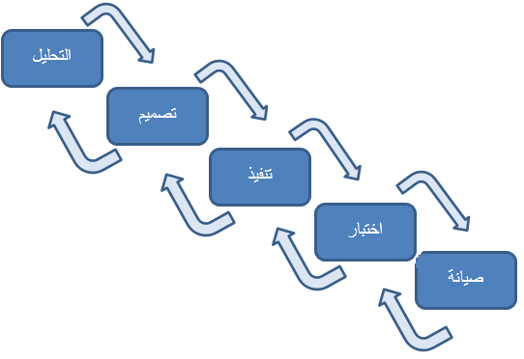

الشكل 2: نموذج الشلال المعدل

## الجدول الزمني

يهتم هذا الجزء من مرحلة التخطيط بتوزيع مراحل المشروع المختلفة على فترات زمنية معينة، وقد تم اختيار مخطط (Gantt chart) لتحديد زمن إتمام المشروع ويتمتع هذا المخطط بالوضوح التام حيث من السهل فهم المدة الزمنية التي تستغرقها كل مرحلة **[15]**.

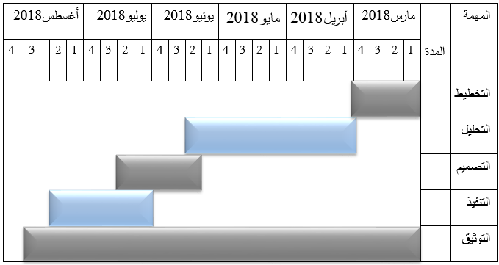

جدول ( . ) الجدول الزمني المقترح



جدول ( . ) الجدول الزمني الفعلي

## الخلاصة

تم في هذه المرحلة دراسة الأنظمة القائمة والتعرف على مميزاتها وسلبياتها التي تمتلكها وبعد ذلك قمنا بتخطيط مسبق لتفادي هذه السلبيات في النظام الجديد وإعطاء وصف مبدئي للوظائف التي يقوم بها، وتحديد الفوائد والمميزات التي يجب ان يوفرها هذا النظام ولتجنب بعض العوائق التي يمكن أن تحدث عند قيامنا بتنفيذ المشروع. وكذلك قمنا بتحديد وتحليل المخاطر الممكن حدوثها ووضعنا استراتيجية لتجنبها.

وبعد استكمال هذه المرحلة تبين لنا انه بالإمكان استكمال باقي مراحل المشروع بدون أي مخاوف بناءً على المهارات التي يمتلكها فرق المشروع حسب الجدول الزمني المحدد.

# الفصل الثالث (مرحلة التحليل)

## المقدمة

بعد أن قمنا بتحديد النطاق و الأهداف الأساسية للنظام و الانتهاء من مرحلة التخطيط سنحتاج الان للدخول إلى مرحلة اكثر تفصيلا وهي مرحلة التحليل ، حيث من خلالها يمكن رسم ملامح المشروع و تحديد وظائفه وخصائصه، إذ يتم مراجعة كل من لهم صلة بالنظام و التعرف على متطلباتهم و يتم تحديد اوجه القصور في الأنظمة السابقة لتفاديها و معرفة اوجه القوة و المميزات لدعمها في النظام الجديد ، كما يسرد التقنيات التي تم استخدمها في مرحلة التحليل مثل حالات الاستخدام ، وبعد ذلك يتم عرضها باستخدام بعض مخططات لغة النمذجة الموحدة.

## التقنيات المستخدمة في جمع المتطلبات

يعتبر جمع متطلبات النظام امر بالغ الأهمية فهو يعد الحجر الاساسي لنجاح المشروع إذ ينشأ من خلال عدة أساليب متنوعة والغرض منه الحصول على متطلبات واضحة ودقيقة وبشكل متكامل ومن الطرق التي استخدمت في جمع بيانات النظام الغذائي هي:

### البحث العام

يعرف على انه أسلوب منظم في جمع المعلومات الموثوقة وتدوين الملاحظات والتحليل الموضوعي لتلك المعلومات باتباع أساليب ومناهج علمية محددة بقصد التأكد من صحتها أو تعديلها أو إضافة الجديد لها، ومن ثم التوصل إلى بعض القوانين والنظريات ويعرف أيضا بأنه وسيلة يمكن بواسطتها الوصول إلى حلِّ مشكلة محددة، أو اكتشاف حقائق جديدة عن طريق المعلومات الدقيقة**[16]**.

ومن اهم المعاير المستخدمة لبناء نظام غذائي صحي متكامل مرفقاً بالتمارين الرياضية ما يلى:

* **مؤشر كتلة الجسم" (BMI)** Body Mass Index**": هو أفضل المقياس المتعارف عليه عالميا في القياسات الجسمية (Anthropometric measurement) لتمييز الوزن الزائد عن السمنة أو البدانة عن النحافة عن الوزن المثالي، وهو يعبر عن العلاقة بين وزن الشخص وطوله. وهو حاصل على اعتراف المعهد القومي الأمريكي للصحة ومنظمة الصحة العالمية كأفضل معيار لقياس السمنة. ويحسب مؤشر كتلة الجسم بتقسيم الوزن بالكيلوجرام على مربع الطول بالمتر كما يلي: مؤشر كتلة الجسم = الوزن بالكيلوجرام/ مربع الطول بالمتر [17].**

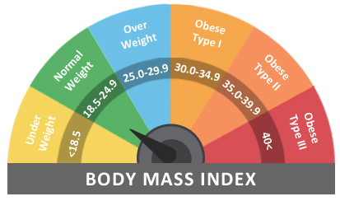

الشكل (.) يبين **مؤشر كتلة الجسم** [17]

معدل الأيض الأساسي" Basal metabolic rate (BMR)": هو السعرات الحرارية التي يحتاجها الجسم ويحرقها يومياً لأداء الوظائف الحيوية [18].

فيما يخص قياس معدل الأيض الأساسي (BMR) للرجال فهو ينتج من حساب المعادلة الاتية [19]:

C:\Users\Ayoub\Desktop\1.PNG

وفيما يخص قياس معدل الأيض الأساسي (BMR)للنساء فهو ينتج من حساب المعادلة الاتية [19]:C:\Users\Ayoub\Desktop\1.PNG

* مستوى النشاط البدني "Physical Activity Level "(PAL): هو كل حركة يقوم بها الجسم وتؤديها العضلات وتتطلّب استهلاك الطاقة، بما في ذلك الأنشطة أثناء العمل واللعب وأداء المهام المنزلية وممارسة الأنشطة الترفيهية. [20] كما يوضح الجدول الاتي مستوي النشاط البدني لحالات مختلفة حسب النشاط البدني لكل حالة.[19]

|  |  |  |
| --- | --- | --- |
| مستوى النشاط البدني | الأنشطة اليومية | اسلوب الحياة |
| اقل من 1.4 | مريض مستشفى مع حراك جسدي محدد | غير نشط |
| 1.4-1.65 | القليل (إن وجدت) النشاط البدني في العمل أو في أوقات الفراغ | كثير الجلوس |
| 1.6 | النشاط البدني المعتدل في العمل أو الترفيه – للإناث | معتدل النشاط |
| 1.7 | النشاط البدني المعتدل في العمل أو الترفيه – لذكر | معتدل النشاط |
| 1.7-2.0 | نشاط بدني معتدل في العمل، على سبيل المثال، في البناء، أو بعض الوظائف في الزراعة  بدلا من ذلك ، عمال المكتب الذين يعملون بها على سبيل المثال في صالة الألعاب الرياضية لمدة ساعة في اليوم. | معتدل النشاط |
| 2.0-2.4 | نشاط بدني عالي، على سبيل المثال، بعض المهن العسكرية او مدربي اللياقة البدنية | نشيط جدا |
| أكثر من 2.4 | رياضي محترف أو شخص رياضي على سبيل المثال لاعب كرة قدم | نشط للغاية |

* متطلبات الطاقة "Energy requirement EAR))": هو كمية الطاقة الغذائية اللازمة لتحقيق التوازن بين استهلاك الطاقة من أجل الحفاظ على حجم الجسم وتكوين الجسم ومستوى النشاط البدني الضروري والمرغوب فيه بما يتفق مع صحة جيدة على المدى الطويل [18] ويتم حسابة بالمعادلة التالية [19]

C:\Users\Ayoub\Desktop\VPN\التقاط\3.PNG

* وتوجد معادلات حديث أكثر دقة واستخداما من قبل أخصائيي التغذية وتسمى (Mifflin Equation)

ويقوم بحساب معدل الايض الأساسي بالنسبة (BMR) للرجل عن طريق المعادلة الاتية [21]:

C:\Users\Ayoub\Desktop\VPN\التقاط\1.PNG

ويقوم بحساب معدل الايض الأساسي (BMR) بالنسبة للنساء عن طريق المعادلة الاتية [21]:

C:\Users\Ayoub\Desktop\VPN\التقاط\2.PNG

ويقوم بحساب مستوى النشاط البدني (PAL) على النحو الموضح بالجدول التالي:

|  |  |
| --- | --- |
| 1.2 | قليل أو معدوم ممارسة الرياضة و عمل مكتبي |
| 1.375 | نشاط خفيف على سبيل المثال (الوظائف في الزراعة)  او ممارسة الرياضة 1 – 3 أيام في الأسبوع |
| 1.55 | نشاط معتدل على سبيل المثال(مدربي اللياقة البدنية) 3 – 5 أيام في الأسبوع |
| 1.725 | نشاط عالي على سبيل المثال (لاعب كرة قدم) التمرين 6 – 7 أيام في الأسبوع |
| 1.9 | في حالة ممارسة الرياضة اليومية أو الرياضية الشاقة للغاية والوظائف البدنية |

### دراسة الأنظمة المشابهة

تكمن أهمية هذه التقنية في فهم طبيعة النظام ومعرفة سير عمله، إذ قمنا بدراسة أنظمة مشابهة لهذا النظام للتعرف على الخدمات والوظائف التي يجب ان تتوفر في النظام المراد بناءه ومن هذه الأنظمة:

* موقع EZ Nutrition Consulting.

هو موقع الالكتروني متخصص بخدمة اخصائي تغذية وبإعداد نظام غذائي ومراقبة التطورات التي تحدت مع المرضي، فهو يقوم بإتاحة مجموعه من الخدمات المختلفة منها للأخصائي التغذية فهو يوفر تدريب مخصص للأخصائي التغذية وأخرى للمريض متل "Long-Term Care " تتيح هذه الخدمة للمريض المتابعة داخل المستشفيات التابعة للموقع وخدمة "WELLNESS PLANS" كما توفر خطة للمرضى تحتوي على اعداد مواعيد مع الاخصائي ومتابعة حرق الدهون وتعديل في الجدول الغذائي كل فتره زمنية معينة.

الشكل ( . ) واجهة موقع EZ Nutrition Consulting

* موقع Nutrition planet

هو موقع الالكتروني يهدف الى نشر الوعي الغذائي من خلال تقديم مجموعة من الخدمات المميزة منها وصفات صحية وصحتك في غذائك كما يحتوي على مجموعة اخرى من الخدمات الأكثر تفصيلا مثل تقديم وصفات صحية وحساب السعرات المثالية ويتميز هذا الموقع بطريقة عرض مميزة وواضحة وانيقة ومتوفر باللغتين العربية والانجليزية كما يوفر هذا الموقع خدمة "إسأل وإحنا نجاوب" يتم من خلالها سؤال الاخصائي من قبل المريض، فيكون السؤال على حد مستوي معرفة المريض

بالمتطلبات التي يحتاجها الاخصائي.

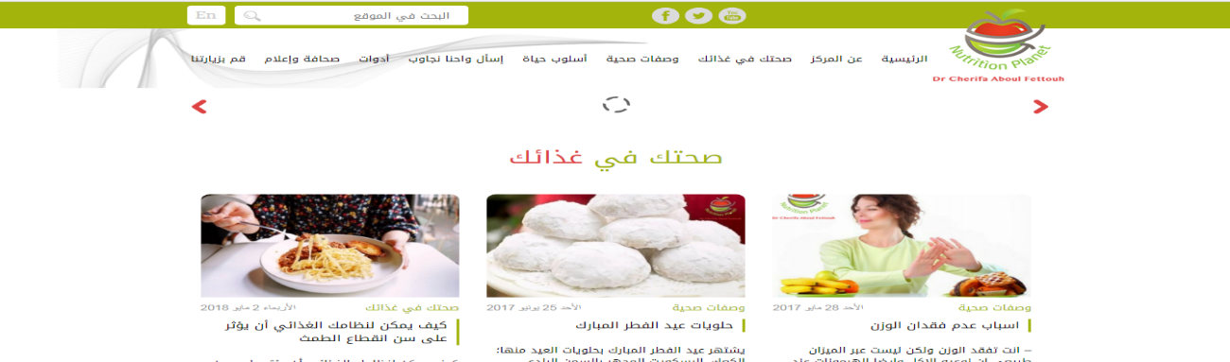

الشكل ( . ) واجهة موقع Nutrition planet

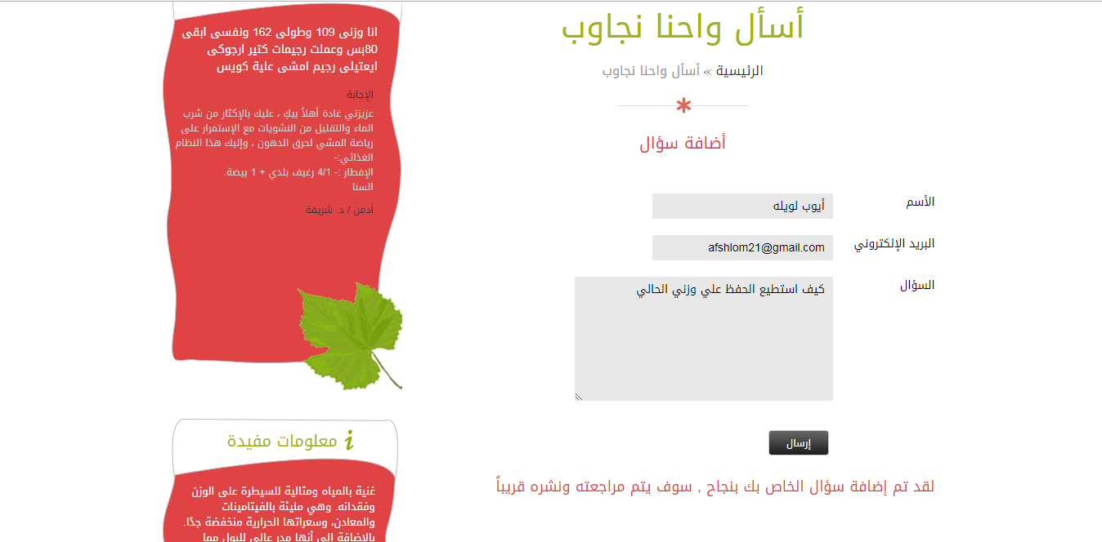

الشكل ( . ) واجهة موقعNutrition planet

* تطبيق طريقك للوزن المثالي

هو تطبيق مجاني يساعد في الوصول للوزن المثالي من خلال مجموعة من الوصفات الصحية كما يتضمن الكثير من المعلومات عن الأغذية الصحية وعلاج السمنة وكذلك دليل شامل للسعرات الحرارية ومن خلال الاطلاع على بعض تعليقات المستخدمين شاهدنا بعض العيوب التي واجهتهم منها ان التطبيق لا يوفر خدمة حساب السعرات الحرارية وهي تعتبر من اهم الخدمات التي يحتاجها المريض ومن حيث التصميم فهو يعتبر ذو تصميم بدائي.

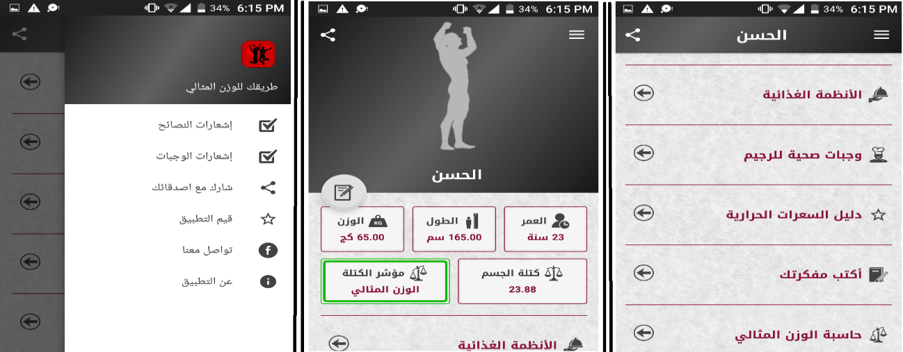

الشكل ( . ) واجهة تطبيق طريقك للوزن المثالي

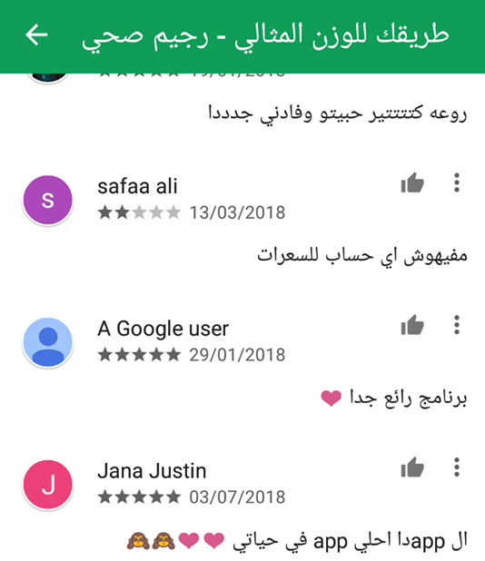

الشكل ( . ) تعليق المستخدمين على عدم وجود خدمة حساب السعرات الحرارية

### المقابلة الشخصية

تم اجراء مقابلات مع بعض الاشخاص الذين لهم علاقة بمنظومة التغذية الصحية وتم تصنيفهم إلى:

* اخصائية التغذية في المجمع الصحي الهاني (د. هناء اللافي المنسلي) لفهم الطرق المتبعة لتحديد النظام الغذائي للمريض والتي اوضحت المراحل والعوامل التي يتم بها تحديد نظام التغذية وهي الاطلاع على التاريخ المرضي للحالة ومعرفة ما إذا كان يعاني من امراض مزمنة، لكل حاله مقاسات مختلفة من حيث الطول والوزن والكتلة ومن هذه البيانات يتيم إجراء معدلات لاستنتاج نسبة كتلة الجسم، وعلى ضوئها يتيم معرفة احتياجات الجسم للمكونات الأساسية من (الكربوهيدرات، الدهون، البروتينات) التي تحدد كيفية اعداد النظام الغذائي.
* اخصائية التغذية في مستشفى معيتيقة (د. مودة لطرش) لفهم الطرق المتبعة لتحديد النظام الغذائي للمريض والتي اوضحت بعض الاسئلة المبهمة منها: التصنيفات الرئيسية للأمراض المتعلقة بالنظام الغذائي و كيف يتم جمع البيانات من المريض، حيث ان التصنيفات كانت على النحو الاتي (السمنة، سوء التغذية، السكري، ضغط الدم، امراض القلب، امراض الكلى، السرطان، امراض الكبد)، ويتم جمع البيانات بواسطة نموذج (ADIME) وهو نموذج يستخدم لضمان تقديم الرعاية التغذوية ذات الجودة العالية للمرضى من أخصائيي التغذية، ويوجد جهاز خاص بقياس الدهون"Body composition analyzer "، وكما أوضحت طريقة اعداد جدول رياضي للمريض حسب السعرات الحرارية عن طريق النسب الموضحة في جدول مستوى النشاط البدني (PAL) التي تم التطرق لها بشكل مفصل في تقنية البحث العام .

### دراسة الحالة

تعرف دراسة الحالة على أنّها عرض وصفي معمق لموقف معين أو نموذج واقعي بهدف أغراض البحث التربوي أو لأغراض التدريب والتعليم، وتتطلب دراسة الحالة أن يتوفر عرض تفصيلي لكافة عناصرها وتفاعلاتها ومتغيراتها، بالإضافة إلى وصف دقيق للحالة التي تتم دراستها أو تقويمها، بالإضافة إلى التطرق للظروف والعناصر البشرية والمادية الواقعة في سياق الحالة [22].

* مريض لم يتبع نظام غذائي صحي تم اللقاء مع أحد المرضى بخصوص طرح بعض الأسئلة ومنها لماذا لم تتبع نظام غذائي صحي وهل كانت الطريقة المتبعة قد تسببت بأي مضاعفات، فكانت الإجابة عدم اتباع نظام غذائي صحي لأنه يحتاج الي الذهاب الي اخصائي تغذية والتقيد والالتزام بالمواعيد مع الاخصائي، بعد قيام المريض بالبحث في مواقع الانترنت عن أنظمة غذائية استوحى نظام من تلقاء نفسه وهو تناول وجبة وحده في اليوم باتباع هذا النظام توصل المريض الي الوزن الذي يريده ولكن حدثت معه العديد من المضاعفات من أهمها زيادة في دقات القلب ، وبعد الانتهاء من الحمية الغذائية اصبح المريض يعاني من اضطرابات في المعدة ، وبالتالي قرار المريض عدم تكرار هذا النظام الخاطئ.
* مريض اتبع نظام غذائي صحي ......

/

/

/

/

/

/

/

## وصف عام للنظام

في هذا النظام لدينا ثلاثة انواع من المستخدمين وهم وأخصائيي التغذية والصيدليين والمرضى ولكل منهم متطلبات محددة يمكن وصفها كالاْتي:

* اخصائي التغذية
* التواصل مع المرضى.
* التواصل مع الصيدلي.
* الجدول الغذائي الخاص بالمريض.
* الصيدلي
* التواصل مع الاخصائي.
* المريض

بعد ان يقوم المريض بتسجيل الدخول للنظام وادخال البيانات يستطيع القيام بالوظائف التالية:

* عرض الوصفات صحية.
* التواصل مع أخصائي التغذية.
* عرض أماكن الوجبات الصحية.
* تحديث النتائج التي تم التوصل اليها.
* عرض جدول النظام الغذائي المخصص لحالة المريض.
* عرض جدول التمارين الرياضية المخصص لحالة المريض.

## **تحليل متطلبات النظام**

هي عملية الحصول على وصف مفصل ودقيق لنظام، حيث أنه عندما يجمع مع وصف وقائع الاستخدام يمكن تصميم نظام يحقق هذه المتطلبات في مرحلة التصميم والتأكد من ان النظام يلبي هذه المتطلبات في مرحلة الاختبار [23]، ومن هنا سيتم وضع تعريف موجز للمتطلبات الوظيفية والغير الوظيفية وذلك لفهم ما يتوقعه المستخدم ومعرفة ما يحتاجه من النظام.

### المتطلبات الوظيفية

المتطلبات الوظيفية للنظام توضح الخدمات والوظائف التي يجب ان يوفرها النظام والتي من المفترض ان تنفذ، حيث ترتبط هذه المتطلبات بأدوات معينة داخل النظام [24]، وسيتم شرح هذه المتطلبات كالتالي:

1. المتطلبات الوظيفية التي يوفرها الموقع الالكتروني:

* يدير المستخدمين.

|  |  |
| --- | --- |
| المعرف | FR-1 |
| الوصف | ان يوفر الموقع الالكتروني وظيفة إدارة المستخدمين. |
| المبرر | لابد من توفر هذه الوظيفة حتى يتمكن المدير عن النظام من قبول وحذف الأخصائيين والأطباء واعطائهم الصلاحيات و قبول المرضى. |
| الاسبقية | عالية |
| كيفية التحقق | اختبار الصندوق الأسود |

* يوفر عرض للوصفات.

|  |  |
| --- | --- |
| المعرف | FR-2 |
| الوصف | ان يوفر الموقع الالكتروني وظيفة عرض الوصفات الغذائية الصحية. |
| المبرر | تمكن هذه الوظيفة الاخصائي من إضاقة وتعديل وحذف الوصفات التي تساعد المريض في الوعي بالوجبات الصحية ومعرفة إحدى خدمات الموقع.  وتوفر ايضا امكانية عرض الوصفات للمريض. |
| الاسبقية | عالية |
| كيفية التحقق | اختبار الصندوق الأسود |

* يوفر عرض أماكن توفر الوجبات.

|  |  |
| --- | --- |
| المعرف | FR-3 |
| الوصف | ان يوفر الموقع الالكتروني وظيفة عرض أماكن توفر الوجبات الصحية. |
| المبرر | تمكن هذه الوظيفة المدير من إضاقة وتعديل وحذف أماكن توفر الوجبات التي تقلل عناء التعب للمريض في البحث عن أماكن الوجبات .  وايضا توفر عرض هذه الاماكن للمريض. |
| الاسبقية | عالية |
| كيفية التحقق | اختبار الصندوق الأسود |

إرسال الرسائل.

|  |  |
| --- | --- |
| المعرف | FR-4 |
| الوصف | ان يوفر الموقع الالكتروني وظيفة التواصل بين المستخدمين. |
| المبرر | لابد من توفر هذه الوظيفة حتى يتمكن المستخدمين من تبادل الرسائل والاستفسار عن أي مشاكل قد تواجههم كالتواصل المريض مع الأخصائي. |
| الاسبقية | عالية |
| كيفية التحقق | اختبار الصندوق الأسود |

* توفر عرض النظام الغذائي و الصحي.

|  |  |
| --- | --- |
| المعرف | FR-5 |
| الوصف | ان يوفر الموقع الالكتروني وظيفة للأخصائي لتحديد نظام غذائي وعرضه للمريض. |
| المبرر | ان تمكن هذه الوظيفة الاخصائي من تقديم نظام غذائي متكامل متكون من نظام غذائي وتمارين رياضية للمريض. |
| الاسبقية | عالية |
| كيفية التحقق | اختبار الصندوق الأسود |

* انشاء حساب.

|  |  |
| --- | --- |
| المعرف | FR-6 |
| الوصف | ان يوفر الموقع الالكتروني وظيفة انشاء حساب للمريض. |
| المبرر | حتي تمكن المريض من التسجيل في النظام والتمتع با وظائيفه. |
| الاسبقية | عالية |
| كيفية التحقق | اختبار الصندوق الأسود |

* تعديل البيانات الشخصية.

|  |  |
| --- | --- |
| المعرف | FR-7 |
| الوصف | ان يوفر الموقع الالكتروني تعديل البيانات الشخصية. |
| المبرر | لابد من توفر هذه الوظيفة حتى يتمكن المريض من القيام بتعديلات علي البيانات الخاصة به. |
| الاسبقية | عالية |
| كيفية التحقق | اختبار الصندوق الأسود |

* تعبيئة نموذج المريض.

|  |  |
| --- | --- |
| المعرف | FR-8 |
| الوصف | ان يوفر الموقع الالكتروني نموذج خاص بالمريض لاخذ البيانات. |
| المبرر | لابد من توفر هذه الوظيفة ليستطيع الاخصائي من اعداد النظام الغذائي للمريض. |
| الاسبقية | متوسطة |
| كيفية التحقق | اختبار الصندوق الأسود |

* إضافة مستخديم.

|  |  |
| --- | --- |
| المعرف | FR-9 |
| الوصف | ان يوفر الموقع الالكتروني للمدير إمكانية إضافة مستخدمين . |
| المبرر | تمكين المدير من اضافة الاطباء و الاخصائيين في النظام . |
| الاسبقية | متوسطة. |
| كيفية التحقق | اختبار الصندوق الأسود |

* حذف مستخديم.

|  |  |
| --- | --- |
| المعرف | FR-10 |
| الوصف | ان يوفر الموقع الالكتروني للمدير إمكانية حذف مستخدمين. |
| المبرر | تمكين المدير من التحكم باعدد الاطباء و الاخصائيين الموجودين في النظام عن طريق الحذف. |
| الاسبقية | ضعيف. |
| كيفية التحقق | اختبار الصندوق الأسود |

* إضافة وصفة.

|  |  |
| --- | --- |
| المعرف | FR-11 |
| الوصف | ان يوفر الموقع الالكتروني للأخصائيين إمكانية إضافة وصفة . |
| المبرر | لزيادة عدد الوصفات داخل الموقع. |
| الاسبقية | متوسطة. |
| كيفية التحقق | اختبار الصندوق الأسود |

* تعديل وصفة.

|  |  |
| --- | --- |
| المعرف | FR-12 |
| الوصف | ان يوفر الموقع الالكتروني للأخصائيين إمكانية تعديل وصفة. |
| المبرر | لابد من توفر هذه الوظيفة حتى يتمكن الاخصائي من القيام بتعديل علي الوصفات في حالة وجود أي أخطاء في الوصفة. |
| الاسبقية | ضعيف |
| كيفية التحقق | اختبار الصندوق الأسود |

* حذف الوصفات.

|  |  |
| --- | --- |
| المعرف | FR-13 |
| الوصف | ان يوفر الموقع الالكتروني للأخصائيين إمكانية حذف وصفة.. |
| المبرر | لابد من توفر هذه الوظيفة حتى يتمكن الاخصائي من القيام بحذف وصف في حالة وجود أي أخطاء في الوصفة. |
| الاسبقية | ضعيف |
| كيفية التحقق | اختبار الصندوق الأسود |

* إضافة أماكن توفر الوجبات.

|  |  |
| --- | --- |
| المعرف | FR-14 |
| الوصف | ان يوفر الموقع الالكتروني للأخصائيين إمكانية إضافة أماكن توفر الوجبات. |
| المبرر | لزيادة عدد أماكن توفر الوجبات داخل الموقع. |
| الاسبقية | متوسطة. |
| كيفية التحقق | اختبار الصندوق الأسود |

* تعديل أماكن توفر الوجبات.

|  |  |
| --- | --- |
| المعرف | FR-15 |
| الوصف | ان يوفر الموقع الالكتروني للأخصائيين إمكانية تعديل أماكن توفر الوجبات. |
| المبرر | لابد من توفر هذه الوظيفة حتى يتمكن الاخصائي من القيام بتعديل علي أماكن توفر الوجبات في حالة تم تغير المكان. |
| الاسبقية | ضعيف |
| كيفية التحقق | اختبار الصندوق الأسود |

* حذف أماكن توفر الوجبات.

|  |  |
| --- | --- |
| المعرف | FR-16 |
| الوصف | ان يوفر الموقع الالكتروني للمدير إمكانية حذف أماكن توفر الوجبات. |
| المبرر | لابد من توفر هذه الوظيفة حتى يتمكن المدير من القيام بحذف أماكن توفر الوجبات في حالة اقفال المكان. |
| الاسبقية | ضعيف |
| كيفية التحقق | اختبار الصندوق الأسود |

* انشاء جدول تمارين رياضية.

|  |  |
| --- | --- |
| المعرف | FR-17 |
| الوصف | ان يوفر الموقع الالكتروني للأخصائي وظيفة انشاء جدول تمارين رياضية للمريض. |
| المبرر | لابد من توفر هذه الوظيفة حتى يكتمل النظام الغذائي و الصحي للمريض بتوفير جدول تمارين رياضية خاص به معد من قبل الاخصائي. |
| الاسبقية | متوسطة |
| كيفية التحقق | اختبار الصندوق الأسود |

1. المتطلبات الوظيفية التي يوفرها تطبيق الهاتف الذكي:

* عرض الوصفات.

|  |  |
| --- | --- |
| المعرف | FR-1 |
| الوصف | ان يوفر تطبيق الهاتف الذكي وظيفة للمريض هي عرض الوصفات. |
| المبرر | ان تمكن هذه الوظيفة المريض من مشاهدة واختيار الوصفة التي يريد اعدادها. |
| الاسبقية | عالية |
| كيفية التحقق | اختبار الصندوق الأسود |

* عرض اماكن توفر الوجبات.

|  |  |
| --- | --- |
| المعرف | FR-2 |
| الوصف | ان يوفر تطبيق الهاتف الذكي وظيفة للمريض هي عرض اماكن توفر الوجبات. |
| المبرر | ان تمكن هذه الوظيفة المريض من معرفت الاماكن التي توفر له الوجبات الصحية المناسبة له. |
| الاسبقية | عالية |
| كيفية التحقق | اختبار الصندوق الأسود |

* عرض الجدول الغذائي.

|  |  |
| --- | --- |
| المعرف | FR-3 |
| الوصف | ان يوفر تطبيق الهاتف الذكي وظيفة للمريض هي عرض النظام الغذائي. |
| المبرر | ان تمكن هذه الوظيفة المريض من الحصول على النظام الغذائي الذي قاما باعداده الاخصائي. |
| الاسبقية | عالية |
| كيفية التحقق | اختبار الصندوق الأسود |

* عرض جدول التمارين الرياضية

|  |  |
| --- | --- |
| المعرف | FR-4 |
| الوصف | ان يوفر تطبيق الهاتف الذكي وظيفة للمريض هي عرض النظام الغذائي. |
| المبرر | ان تمكن هذه الوظيفة المريض من الحصول على النظام الغذائي الذي قاما باعداده الاخصائي. |
| الاسبقية | عالية |
| كيفية التحقق | اختبار الصندوق الأسود |

تحديث البيانات الصحية.

|  |  |
| --- | --- |
| المعرف | FR-5 |
| الوصف | يوفر التطبيق هذه الوظيفة للمريض لارسال بيانات الصحية. |
| المبرر | لكي تساعد الاخصائي في استقبال اي بيانات صحية جديدة من المريض كا الطول والوزن وغيرها. |
| الاسبقية | عالية |
| كيفية التحقق | اختبار الصندوق الأسود |

إرسال الرسائل.

|  |  |
| --- | --- |
| المعرف | FR-6 |
| الوصف | ان يوفر التطبيق وظيفة التواصل بين المريض والاخصائي. |
| المبرر | لابد من توفر هذه الوظيفة حتى يتمكن المريض من تبادل الرسائل والاستفسار عن أي مشاكل قد تواجهه با طريقة سريعة وسهلة. |
| الاسبقية | عالية |
| كيفية التحقق | اختبار الصندوق الأسود |

تسجيل الدخول .

|  |  |
| --- | --- |
| المعرف | FR-7 |
| الوصف | توفر هذه الوظيفة امكانية الدخول للتطبيق. |
| المبرر | لابد من توفر هذه الوظيفة حتى يتمكن المريض من استخدام الوظائف التي يوفرها التطبيق بعد إنشاء حساب في الموقع الالكتروني. |
| الاسبقية | عالية |
| كيفية التحقق | اختبار الصندوق الأسود |

*لم يتم استكمال هذا الجزء*

### المتطلبات الغير وظيفية

توضح المتطلبات الغير وظيفية القيود المفروضة على الخدمات التي يوفرها التطبيق [25] وذلك لضمان كفاءة عمل النظام وأداءه على أكمل وجه، وهنا سيتم توضيح متطلبات المنتج والمتطلبات الخارجية من حيث الاداء وسهولة الاستخدام والامن والحماية والاعتمادية.

* **متطلبات الاداء**

ان يكون النظام قادر على الاستجابة بسرعة لأي اجراء بأقل زمن معالجة [26]، فيما يخص الموقع الالكتروني السرعة تكون اثناء معالجة البيانات المدخلة من قبل المريض، وفيما يخص التطبيق يجب ان تكون سرعة التنقل بين شاشات التطبيق مقبولة الي حد ما وخصوصا نافذة تحديث البيانات اي عندما ينتهي المريض من ادخال البيانات لا يتطلب منه الانتظار فترة زمنية طويلة لعرض النتيجة.

* **متطلبات سهولة الاستخدام**

ان تكون واجهة المستخدم الرسومية سهلة الاستخدام وغير معقدة وتتطلب جهد اقل للعمل عليها [27] أي ان تكون واجهات النظام واضحة وبسيطة ومزودة بأزرار العودة Back للتنقل ما بين الشاشات كما يجب ان تكون إثم الأيقونات المتوفرة في النظام متوافقة مع الوظيفة المحدد لها وان تكون طريقة عرض الاسئلة مرفقة بصور لإضافة وضوح أكثر في النظام، وهذا ما تم أخذه بعين الاعتبار عند تحديد وظائف النظام.

* **متطلبات الأمن والحماية**

ان يقوم النظام بالحفاظ علي سلامة البيانات من المستخدمين غير المسموح لهم تغيير بيانات النظام [28]، ونظرا لأهمية البيانات الموجود في النظام تطلب هذا إدخال اسم المستخدم وكلمة المرور.

* **متطلبات الاعتمادية**

ان يكون النظام مهيئ للعمل بأطول فترة ممكنة مع قلة وجود الأخطاء [29]، أي بمعنى يجب أن تعمل جميع اجزاء النظام بالشكل الصحيح، فيما يخص الموقع يجب أن تكون الأسئلة مأخوذة من مصادر موثوق فيها كذللك لا يمكن الانتقال من سؤال إلى سؤال اخر في شاشة العرض إلا بعد إجابة المريض على السؤال الظاهر امامه، إذ أن هناك اعتمادية في عرض الأسئلة. وفيما يخص التطبيق توجد اعتمادية في ادخال اسم المستخدم وكلمة المرور الخاصة به لدخول التطبيق.

## مخططات حالات الاستخدام

حالة الاستخدام Use case هي عبارة عن سيناريو يعتمد على تقنيات في لغة النمذجة الموحدة والذي يستخدم لعرض الوظائف والعمليات الرئيسية للنظام، كما أنه يقوم بوصف سلوك النظام من وجهة نظر المستخدم [30] ومن خلاله يمكن فهم متطلبات النظام، والتعرف على الخطوات التي سيقوم بها المستخدم بشكل مفصل، وقد توصلنا إلى حالات استخدام النظام بعد عدة تحليلات وكانت النتيجة النهائية كالتالي:

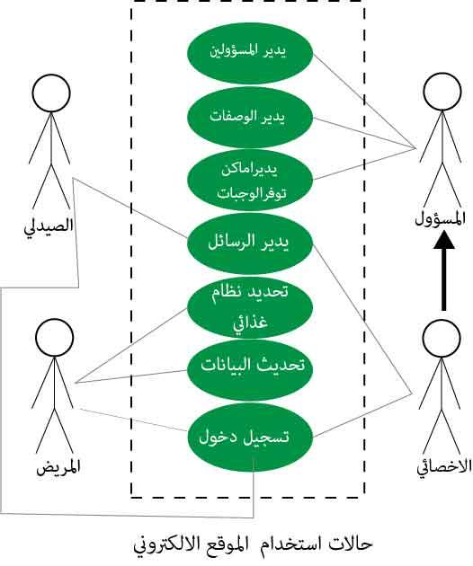

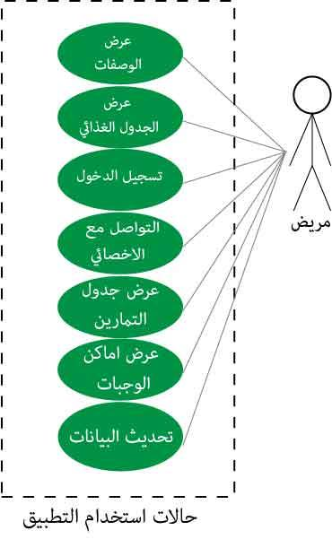

***هنا وقف تعديل المراجع***

### مخطط حالة استخدام النظام

* العمليات الأساسية التي يقوم بها المريض داخل الموقع الالكتروني والتي تشمل اختيار الجنس، تشخيص الحالة، اختيار اللحوم، اختيار الفواكه، اختيار الخضراوات، اختيار المنتجات، اسئلة عامة عن الحالة، اسئلة شخصية عن الحالة.
* العمليات الأساسية التي يقوم بها المريض داخل التطبيق والتي تشمل عرض الوجبات، عرض التمارين الرياضية، عرض البيانات الشخصية، تحديث البيانات.
* العمليات الأساسية التي يقوم بها اخصائي التغذية داخل الموقع الالكتروني والتي تشمل الرد على الرسائل.

## وصف حالات الاستخدام

سنقوم في هذه الخطوة بتحليل وظائف النظام من خلال توضيح تسلسل الاحداث والخطوات التي تم ذكرها سابقا لكل حالة استخدام على حد

## مخططات النشاط

مخططات النشاط هي عبارة عن تمثيل بياني لتسلسل الاحداث في حالة الاستخدام حيث تصف سلوك سير العمل للنظام [28].

### مخطط نشاط المستخدم

يمثل الشكل التالي العمليات المسموح للمريض القيام بها.

الموجز

يتم فيها توضيح مأتم إنجازه في هذه المرحلة ليكون أساسا للمرحلة القادمة.

# الفصل الرابع (مرحلة التصميم)

## المقدمـة

في هذا البند يتم وصف مرحلة التصميم بشكل مختصر أي يتم توضيح ما سيتم القيام به في هذه المرحلة.

التصميم المعماري

يتم في هذا البند استخدام احدى ادوات المنهجية الشيئية (مخطط النشاط activity diagram – المخطط التسلسلي Sequence diagram).

تصميم البيانات

يتم في هذا البند تحديد كيانات النظام واستخدام مخطط الكيانات العلائقية Entity Relationship Diagram ERD لتوضيح الكيانات والعلاقات.

قاموس البيانات

يتم فيه توضيح جداول قاعدة البيانات التي يتم استخراجها من مخطط ERD السابق.

تصميم الواجهات

يتم في هذا البند توضيح واجهات النظام التي سيتم تنفيذها في مرحلة التنفيذ والاختبار بشكل رسومي باستخدام احدى ادوات التصميم مثل موقع *creatly* .

الموجز

يتم فيها توضيح مأتم إنجازه في هذه المرحلة ليكون أساسا للمرحلة القادمة.

5.الفصل الخامس (مرحلة التنفيذ والاختبار)

المقدمة

في هذا البند يتم وصف للأدوات واللغات التي تم استخدامها في عملية التنفيذ والبناء، بالإضافة إلى اختبار النظام.

الأدوات ولغات البرمجة

يتم في البند تحديد العديد من اللغات والأدوات التي تم استخدامها.

|  |  |  |  |
| --- | --- | --- | --- |
|  |  |  |  |
|  |  |  |  |
|  |  |  |  |

واجهات النظام

يتم في البند توضيح واجهات النظام الفعلية التي تم استخدامها.

طرق الاختبار

في هذا البند يتم توضيح بعض طرق اختبار النظام التي تم استخدمها وذلك للتأكد من أن المتطلبات قد تحققت بالكامل مثل اختبار الوحدة Unit Test (اختبار الصندوق الابيض White**-**BoxTest) واختبار المصادقة ValidationTest (اختبار الصندوق الاسود Black-Box Test) وغيرها من الاختبارات على حسب طبيعة المشروع.

اختبار الصندوق الابيض

.......

اختبار الصندوق الاسود

.......

الموجز

يتم في هذا البند توضيح بشكل مختصر ما تم تحليله وتصميمه إلى منتج برمجي يتضمن كل الوظائف والخصائص.

الخاتمة

وفيها تذكر النتائج التي تم الحصول عليها ومدى مطابقتها للأهداف الموضوعة.

التوصيات

يتم اقتراح حلول معقولة لأعمال مستقبلية والتي فتح لها هذا المشروع الباب.

المراجع

1. أ. أمحمد عبد السلام بن زاهية، "هندسة البرمجيات"، منشورات الدار الاكاديمية، (2009)، الطبعة الاولى.
2. بلالبلالبالب

الملاحق

الملحق أ

هندسة البرمجيات